الاسم .......................................................
ورقة عمل (تابع تدرج خواص العناصر 2/ع )

ب) من خلال هذه الصورة أجيبي على مايلي ::
موضوع مشابه له بالكيمياء
تعريفها
من الذين يتم المشاكل بسببهم
لماذ لم تدخل الغازات النبيلة في هذا الموضوع
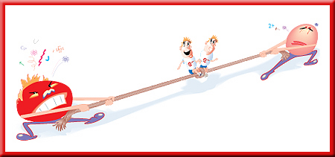

3) باستخدام الاسهم و الكلمات التي تشير الى اتجاه تزايد الصفة في الجدول التالي :
(حددي على الجدول كل من : نصف القطر – طاقة التاين – الكهروسالبية )

